How to Join a Session Using GO TO MEETING
Cómo unirse a una sesión usando GO TO MEETING

There are two ways to join a meeting: Hay dos formas de unirse a una reunión:
The first way to join is trough the Go To Meeting website and the second is trough a link that your instructor will share with you.
La primera forma de unirse es a través del sitio web Gotomeeting. y el segundo es a través de un enlace que su instructor compartirá con usted.
- Open your browser
1. Abre tu navegador
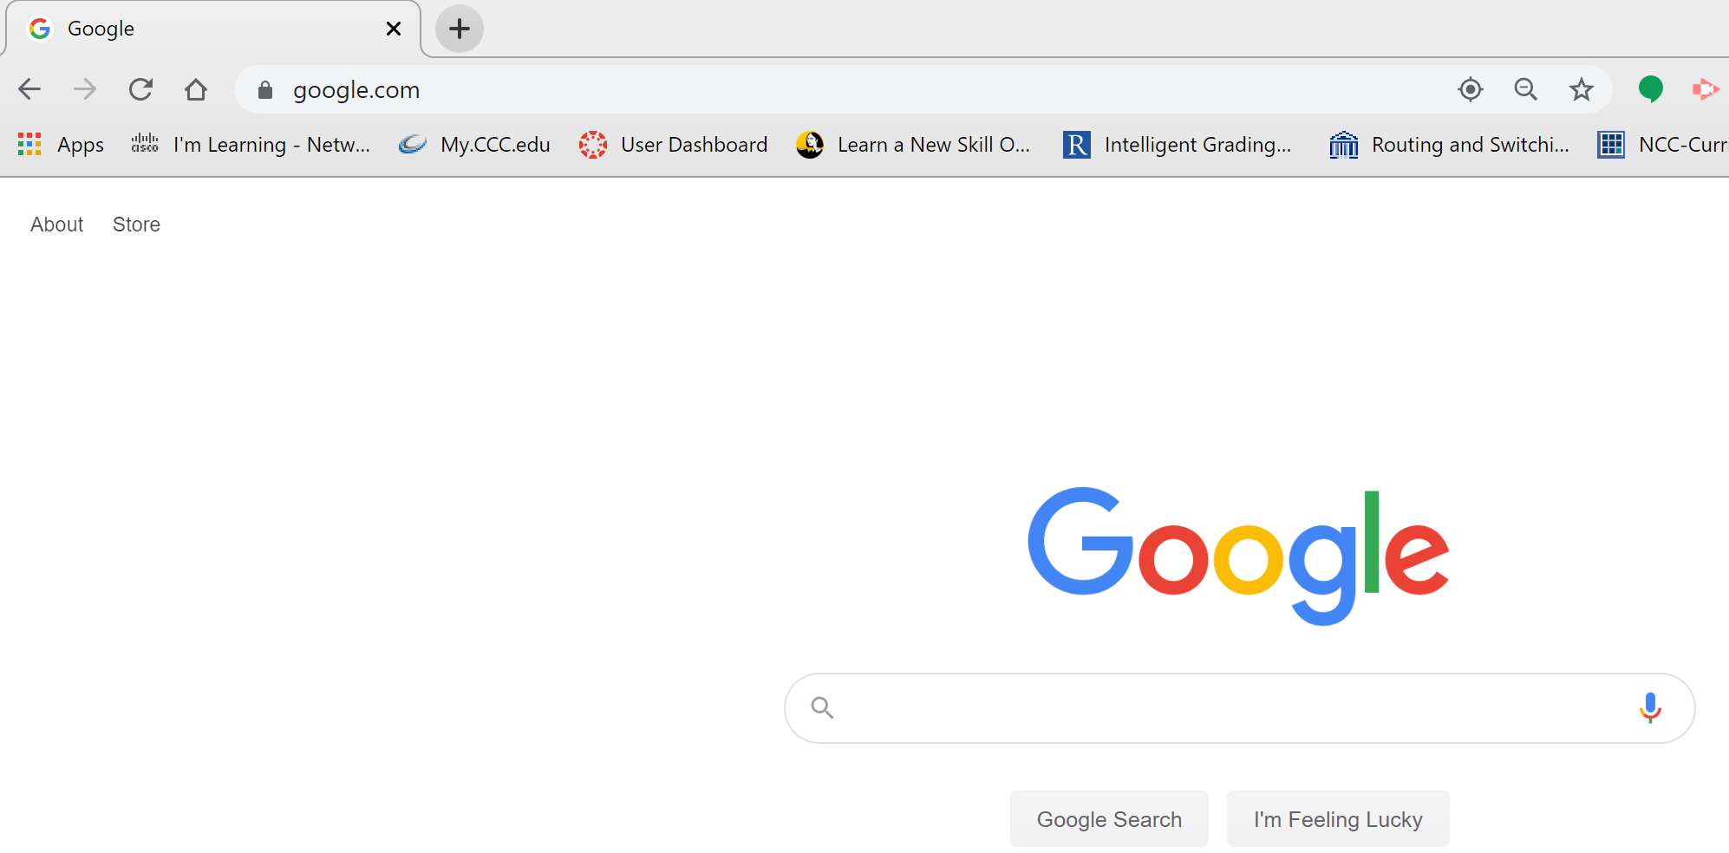
- Type gotomeeting.com on address bar
2. Escriba gotomeeting.com en la barra de direcciones
1

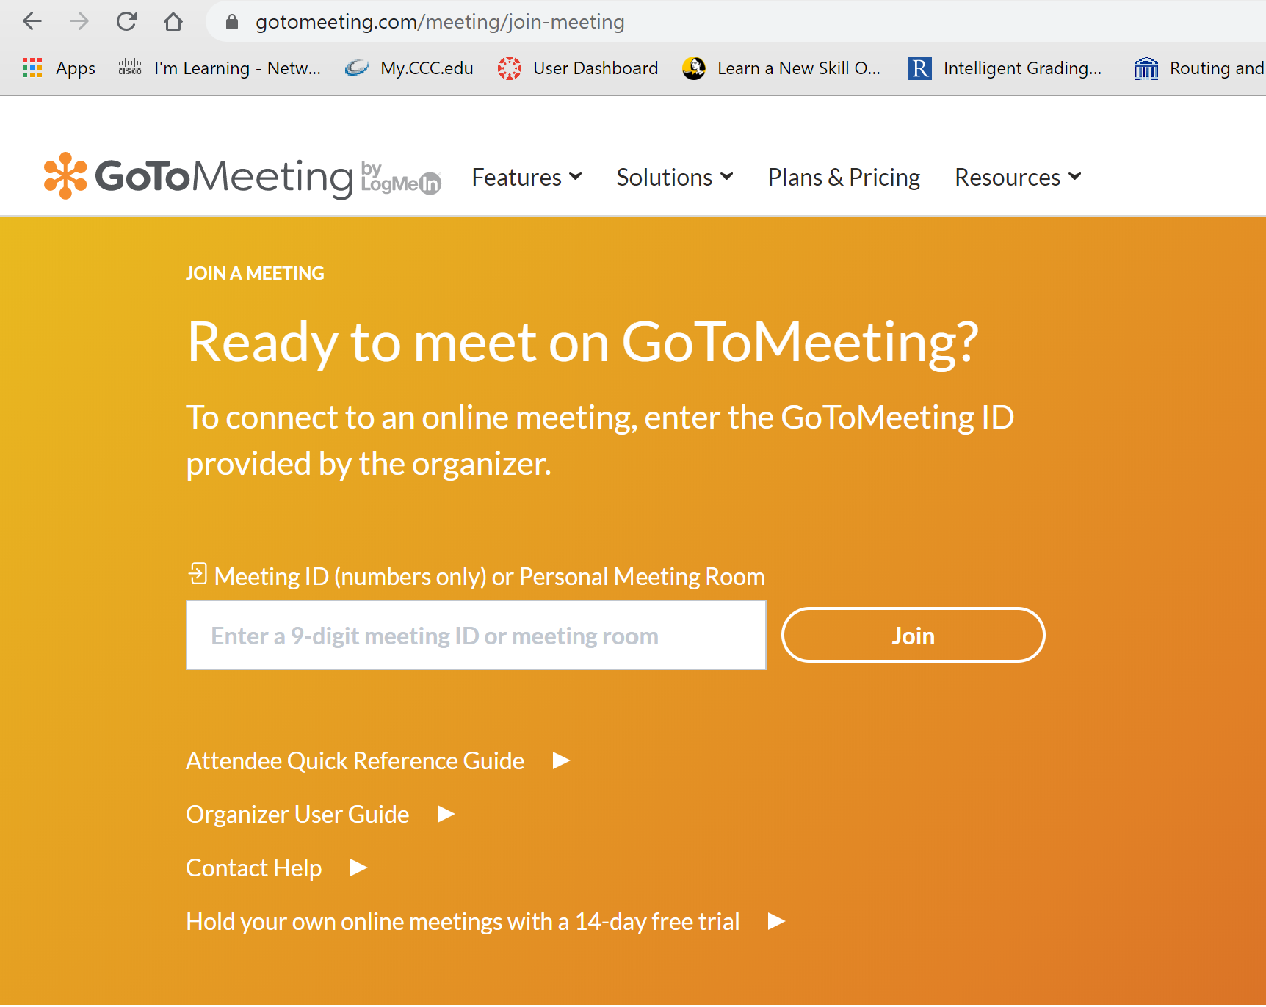
3
2

- The meeting ID ( nine digit code ) will be share by your instructor. Once you enter the number click on Join.
3. La identificación de la reunión (código de nueve dígitos) será compartida por su instructor. Una vez que ingrese el número, haga clic en Unirse.
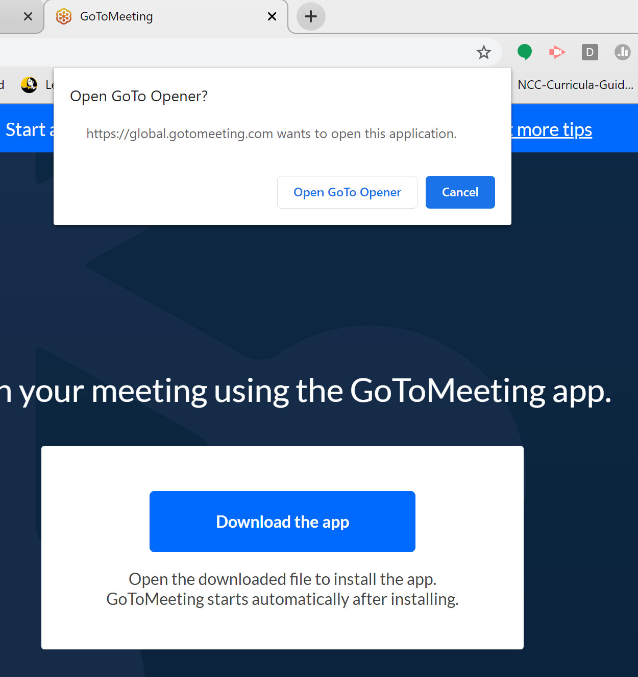
- Click on the Open Go To Opener, the add in will start and you will see the software initializing.
4. Haga clic en Open Go To Opener, comenzará el complemento y verá que el software se está inicializando
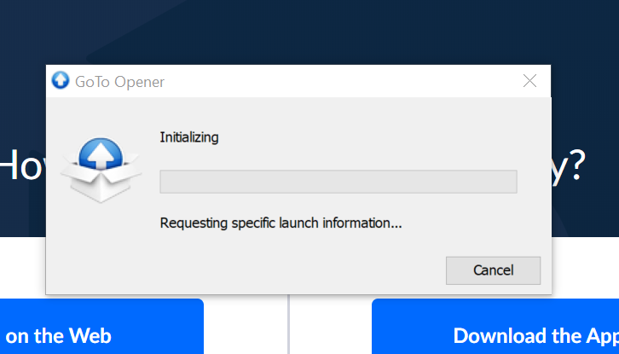

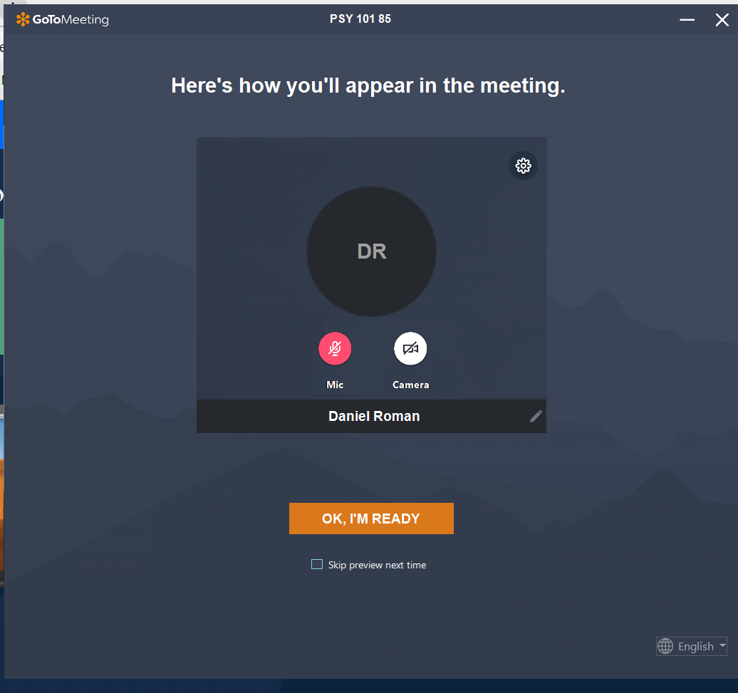
4
If you want to turn on your Webcam
Si quieres encender tu cámara web
If you want to turn on your Microphone
Si quieres encender tu micrófonono

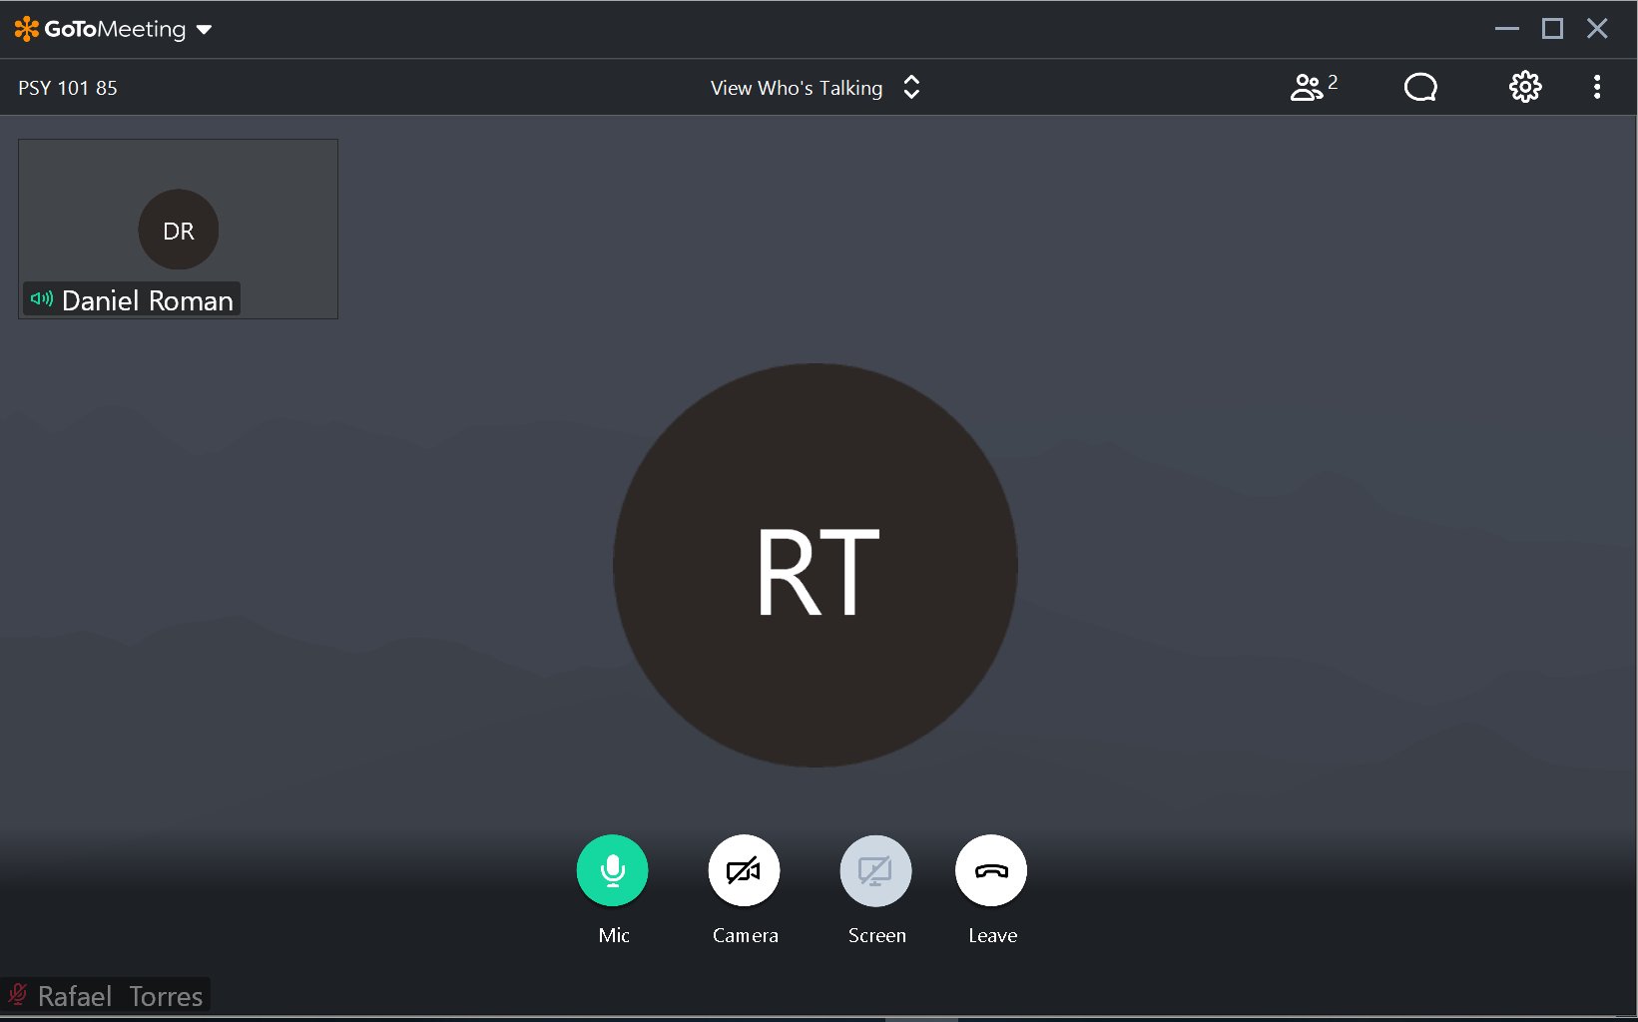
Participants
Participantes
YOU
TU

To Leave the Meeting
Para salir de la junta
Your SETTINGS
Tus Settings
Your Instructor
Tu Maestro

Camera
GREEN (ON) RED (OFF)
VERDE PRENDIDO-BLANCO APAGADO
Microphone/Microfono
GREEN ON RED OFF
VERDE PRENDIDO-ROJO APAGADO
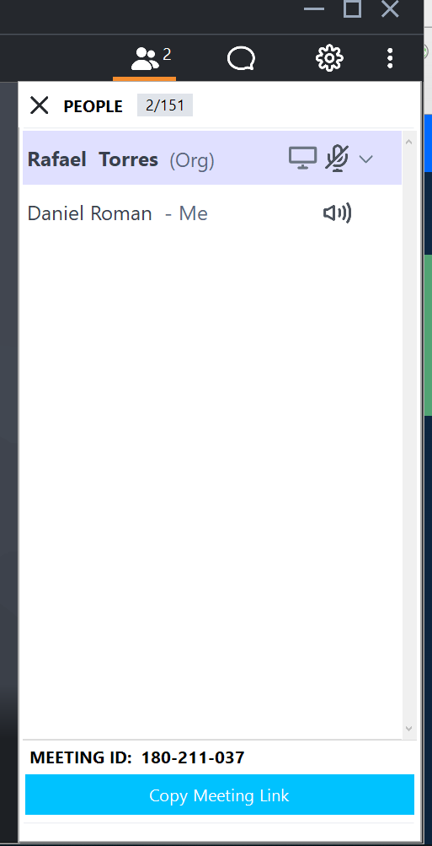
YOU
TU
Instructor
Maestro

When the instructor share the screen you will see his camera if is ON and his screen.
Cuando el instructor comparta la pantalla, verá su cámara si está encendida y su pantalla.
Chat to ask question to the instructor
Chat para hacer preguntas al instructor

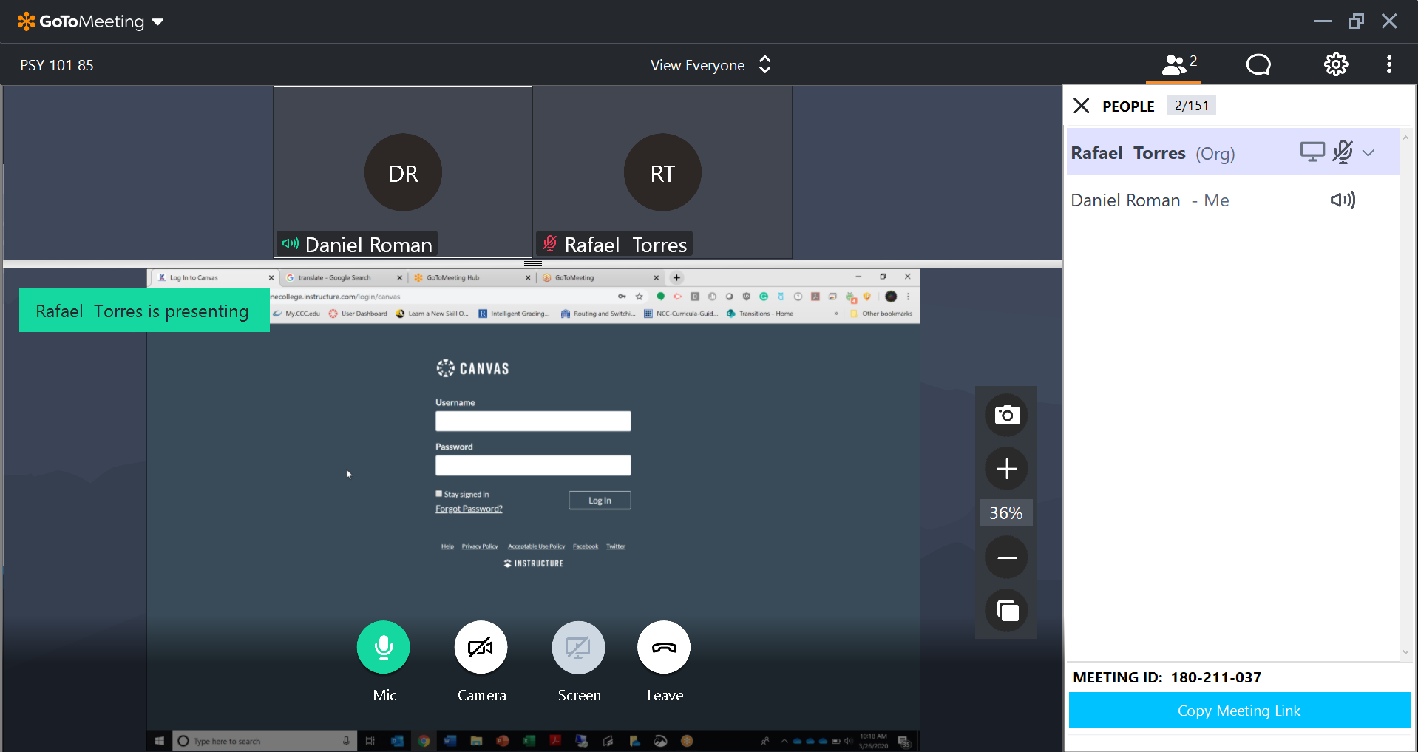
INSTRUCTOR Screen
Pantalla del MAESTRO

If you need to close for bigger view
Si necesita cerrar para una vista más grande

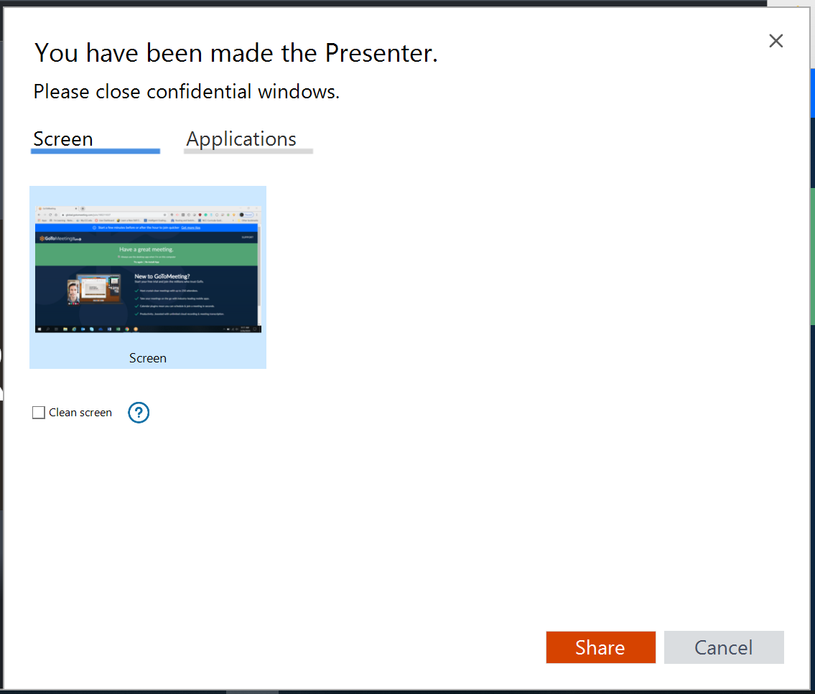
If your instructor ask you to share the screen, he will send you a request just click on the share button and all attendees will see your screen.
Si su instructor te pide que comparta la pantalla, le enviará una solicitud simplemente haga clic en el botón Compartir y todos los asistentes verán su pantalla.

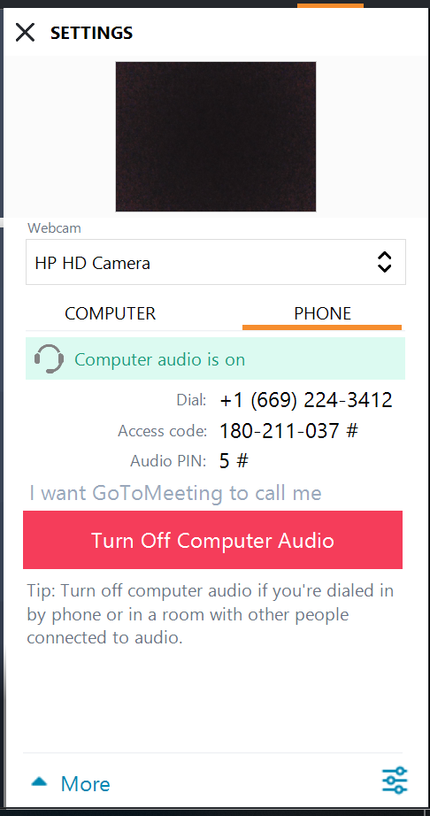
To Join the Audio select your computer audio or the phone. If you prefer the phone dial the number that appear in the screen and insert the access code and audio pin.
Para unirse al audio, seleccione el audio de su computadora o el teléfono. Si prefiere que el teléfono marque el número que aparece en la pantalla e inserte el código de acceso y el pin de audio.

If you have a webcam in your computer it will be here. If you have more than one you can select which to use.
Si tiene una cámara web en su computadora, estará aquí. Si tiene más de uno, puede seleccionar cuál usar.

Second Way
Trough a link that your instructor will share with you. Example:
https://global.gotomeeting.com/join/18021037
Segunda forma
A través de un enlace que su instructor compartirá con usted. Ejemplo:
https://global.gotomeeting.com/join/18021037

1

